Начальнику территориального отдела Управления Роспотребнадзора по Белгородской области в Яковлевском районе
Российская Федерация Белгородская область Управление образования администрации Борисовского района Муниципальное бюджетное общеобразовательное учреждение «КРЮКОВСКАЯ СРЕДНЯЯ ОБЩЕОБРАЗОВАТЕЛЬНАЯ ШКОЛА» 309369,Белгородская область Борисовский район,
с. Крюково, ул. Ленина, 11 тел.5-96-25
22.01. 2017 № 32
На №54/304 от 30.05.2017
Сучалкину Б.Н.

Уважаемый Борис Николаевич!
Администрация МБОУ «Крюковская СОШ» сообщает, что замечания, указанные в предписании юридическому лицу МБОУ «Крюковская СОШ» от 30.05.2017г №54/303 в п. 1. части, касающейся «Гигиенических требований к устройству, содержанию и организации режима в оздоровительных учреждениях с дневным пребыванием детей в период каникул» выполнены.
Замечания, указанные в п.2, касающиеся частичного ремонта асфальтового покрытия территории школы будут выполнены в ходе капитального ремонта школы в апреле- августе 2018 года.

С уважением, директор школы: 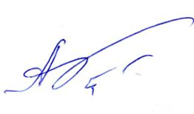 А.Т. Колесник

